Isaac Newton

byl fyzik, matematik, ast­ronom, alchymista a teolog, jenž bývá často pova­žován za jednu z nejvlivnějších osob v dějinách lidstva.

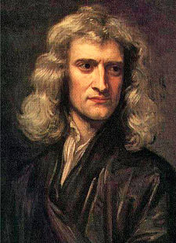

Newtonův Gravitační zákon

Na základě analýzy pohybu Měsíce kolem Země, planet kolem Slunce a na základě znalosti Keplerových zákonů formuloval Newton tzv. (Newtonovu) gravitační teorii, kterou vyjádřil Newtonovým gravitačním zákonem.

V klasické fyzice je působení mezi tělesy vyjadřováno silou. Síla, která charakterizuje gravitační působení se označuje jako gravitační síla. Gravitační síly jsou vždy přitažlivé.

Newtonův gravitační zákon je důležitou částí klasické fyziky. Je tedy použitelný pouze pro slabá gravitační pole, v nichž se tělesa pohybují malými rychlostmi ve srovnání s rychlostí světla. V rámci relativistické fyziky vyplývá popis gravitace přímo z obecné teorie relativity. Kvantovou teorii gravitace se zatím nepodařilo vytvořit.

Každá dvě tělesa o hmotnostech m1 a m2, která můžeme dostatečně přesně aproximovat body, nebo jsou sféricky symetrická, na sebe působí gravitační silou přímo úměrnou hmotnostem těles a nepřímo úměrnou čtverci jejich vzdálenosti. (řecké písmeno kapa) je gravitační konstanta s hodnotou (přibližně)